Projektni rad: Istraživanje tržišta za novi ukus sladoleda

Uvod
U ovom projektnom radu biće analizirana situacija obrade podataka o ličnosti u kojoj srpska firma Frostella, proizvođač sladoleda, angažuje marketinšku agenciju Prizma Research radi prikupljanja podataka od potrošača uoči lansiranja novog ukusa. Analizom će biti obuhvaćeni osnovni elementi obrade podataka prema odredbama Zakona o zaštiti podataka o ličnosti (ZZPL).

1. Naziv karakterističnog procesa obrade
Istraživanje tržišta za novi ukus sladoleda – anketiranje potrošača.

2. Opis karakteristične situacije obrade podataka o ličnosti
Kompanija Frostella, uoči lansiranja novog ukusa sladoleda na tržište, angažuje marketinšku agenciju Prizma Research za organizovanje degustacije novog ukusa, pri čemu će ispitanici popunjavati upitnik vezan sa njihove preferencije, utiske i zamerke. Kompanija definiše kvote, odnosno broj potrebnih ljudi za ispitivanje u svakoj kategorija (pol i starost), daje instrukcije agenciji o načinu izvođenja degustacije i dostavlja pitanja koja treba da se nađu u upitniku.
Ispitivanje se vrši tako što agencija, na osnovu datih kvota, pronalazi ispitanike koji odgovaraju postavljenim uslovima i dogovoraju dolazak u kancelariju agencije gde će se vršiti ispitivanje. Agencija ispitanike pronalazi kroz direktan kontakt u prodavnicama i tržnim centrima. Takođe, agencija ima bazu potencijalnih ispitanika čiji kontakt već poseduje, koji su prethodno već učestvovali u sličnim istraživanjima.
Bez obzira na način kako su saznali za istraživanje i kojim putem su kontaktirani, ukoliko žele da učestvuju u ovom istraživanju, ispitanici popunjavaju regrutacioni upitnik u elektronskoj formi. U tom upitniku, ostavljaju podatke: ime, prezime, kontakt telefon, pol i starost. Na osnovu tog upitnika osoba zadužena za projekat ima uvid u kvote i kontaktira one ljude koji upadaju u traženu ciljnu grupu radi zakazivanja termina.
Prilikom dolaska, javljaju se osobi zaduženoj za projekat koja ih pronalazi u bazi ispitanika (baza ispitanika koji su popunili regrutacionu formu) i generiše jedinstvenu šifru pod kojom će popunjavati upitnik. U regrutacionoj bazi nalaze se prethodno prikupljeni podaci i zakazani termin, a nakon generisanja i šifra ispitanika. Pre nego što započne sa popunjavanjem upitnika, od ispitanika se traži da potpiše saglasnost kojom potvrdjuje da nije alergičan na mleko i mlečne proizvode. Nakon potpisivanja saglasnosti, ispitanik dobija tablet na kom će popunjavati glavni upitnik.
Prvi deo pitanja se odnosi na ispitanikove navike – koliko često konzumira ove proizvode, koji mu je omiljeni ukus i brend, koje ukuse najmanje voli… Nakon što je odgovorio na ta pitanja, započinje degustacija i ispitanik dobija prvi proizvod. Prilikom degustacije, ispitanici probaju dva proizvoda – proizvod kompanije i proizvod konkuretna, pri čemu ne znaju koji brendovi su u pitanju.
Degustacija funkcioniše tako što ispitanici prvo ocenjuju izgled proizvoda, nakon čega probaju proizvod i kreću sa ocenjivanjem mirisa, ukusa i sličnih karakteristika. Deo ankete je zatvorenog tipa, gde se od ispitanika očekuje da da svoju ocenu od 1 do 5, ali postoje i pitanja gde se od ispitanika očekuje da da svoje komentare i utiske. Ispitanici upitnik popunjavaju samostalno putem elektronske forme na tabletu koji im daje hostesa, a nakon što su probali oba proizvoda i popunili ceo upitnik, anketiranje je gotovo.
Na samom kraju, ispitaniku se nudi da popuni još jedan upitnik u kom će ostaviti kontakt podatke, ukoliko je zainteresovan da bude kontaktiran za slična istraživanja. Ako se za to odluči i da svoju saglasnost, njegovi kontakt podaci se čuvaju u bazi agencije i nakon završetka istraživanja.
Nakon što su popunjene kvote, agencija spaja odgovore koje su ispitanici popunjavali tokom degustacije (glavni upitnik) sa podacima o polu i starosti (regrutacioni upitnik), pri čemu izostavlja podatke poput imena, prezimena i broja telefona. Šifra pod kojom su ispitanici popunjavali odgovore se takođe briše i izbacuje iz skupa. Tako anonimizovan skup podataka dostavlja klijentu, kompaniji Frostella, a podatke sa regrutacionog upitnika briše.
*akteri: menadžer projekta (osoba zadužena za realizaciju projekta), hostesa (isključivo asistiraju tokom degustacije – donose tablet, sladolede), tragači (nalaze nove ispitanike), IT sektor (anonimizacija podataka).

3. Mapiranje poslovnih procesa i tokova podataka
- Način prikupljanja podataka – podaci se većinski prikupljaju direktno od ispitanika putem elektronskih anketa:

- U regrutacioni upitnik (elektronska forma) ispitanici sami unose podatke (ime, prezime, kontakt, pol, starost) ili zajedno sa “tragačem” (osoba zadužena za pronalazak potencijalnih ispitanika u prodavnicama i na sličnim mestima).
- Tokom degustacije putem elektronskog upitnika na tabletu (navike, preferencije, ocene proizvoda, komentari).

- Opcionalno – skeniranjem QR koda odlaze na elektronsku formu gde daju saglasnost za buduća istraživanja (pri čemu ostavljaju kontakt podatke za bazu agencije).

- Saglasnost za alergije – potpisuje se u papirnoj formi pre degustacije.

- Mesto i način čuvanja podataka:
- Regrutacioni podaci – čuvaju se u elektronskoj bazi agencije.
- Glavni upitnik – odgovori povezani preko šifre, bez imena i kontakta, čuva se elektronski.
- Anonimizovani skup – elektronski se čuva kod agencije do predaje klijentu, mesto čuvanja kod klijenta je interno definisano. Ovaj skup ne sadrži identifikacione podatke.
- Podaci za buduća istraživanja – čuvaju se odvojeno u posebnoj bazi agencije.
Podaci se čuvaju u elektronskoj bazi podataka agencije, uz tehničke mere zaštite kao što su enkripcija, ograničen pristup i zaštita lozinkama.
Saglasnost o alergijama se prikuplja u papirnoj formi i predstavlja podatak o zdravlju, tj. posebnu kategoriju podataka o ličnosti (član 17 ZZPL) i čuva se isključivo u papirnoj formi u fizičkoj arhivi agencije sa ograničenim pristupom (o čemu će više reči biti u narednim poglavljima).
- Obrada podataka
- Obrada se vrši uz učešće eksternog obrađivača (Prizma Research) u ime rukovaoca (Frostella).
- Svi podaci se prikupljaju, čuvaju i skladište putem sistema i na serverima agencije, bez uključivanja dodatnih obradjivača.
- Ko upravlja procesom obrade podataka o ličnosti (sektor i odgovorno lice)
Upravljanje obradom: procesom obrade upravlja marketinška agencija, dok je za krajnju svrhu odgovorna kompanija.
Za prikupljanje podataka, u slučaju direktnog kontakta na terenu, zaduženi su tragači (ali tragači nemaju pristup bazi, zaduženi su isključivo za prikupljanje).
Menadžer projekta zadužen je za dostavljanje regrutacionog upitnika ispitanicima iz baze agencije (oni koji su prethodno već učestvovali u istraživanjima), nakon čega potencijalni ispitanici sami popunjavaju regrutacioni upitnik. U nekim slučajevima menadžer će ih kontaktirati telefonom i uz pristanak direktno upisati podatke u regrutacionu bazu za ovaj projekat. Takođe, menadžer projekta ispitanicima daje formu za saglasnost o alergijama pre početka degustacije, a na kraju QR kod ukoliko su zainteresovani za buduća istraživanja.
Pravni tim je zadužen za arhiviranje papirnih saglasnosti o alergijama.
Dodeljena osoba IT sektora za ovaj projekat je zadužena za spajanje glavnog upitnika sa regrutacionim podacima, anonimizaciju podataka i potom brisanje regrutacione baze i jedinstvene šifre ispitanika. Kompanija Frostella dalje radi statistička istraživanja, ali na anonimizovanom skupu bez podataka koji mogu da identifikuju lica na koje se ti podaci odnose.
- Ko sve ima ili može da ima pristup podacima i pod kojim uslovima
Tragači i hostese nemaju pristup nijednoj bazi podataka. Tragači imaju pristup samo u smislu unosa podataka kroz popunjavanje regrutacione forme sa ispitanicima, ali ne i pregled ili izmenu podataka jednom kad je forma popunjena i poslata.
Pravni tim agencije ima pristup saglasnostima o alergijama, u slučaju da dođe do pritužbe ili potencijalnog spora.
Menadžer projekta jedini ima potpuni pregled baze ispitanika agencije i regrutacione baze. Nema pravo unosa ili brisanja podataka, osim u slučaju kada ima saglasnost od potencijalnog ispitanika da unese njegove podatke u regrutacionu bazu.
Odgovorna osoba iz IT sektora jedina ima pristup glavnoj bazi projekta, ali nema pravo izmene podataka, osim u slučaju kada ispitanik to zahteva. Dozvole izmene i brisanja podataka (bilo koje baze), isključivo ima odgovorna osoba iz IT sektora, pod definisanim uslovima. Izmene su dozvoljene isključivo onda kada ispitanik podnese takav zahtev. Isto važi i za brisanje na zahtev. Što se tiče brisanja kompletne regrutacione baze, to je drugačiji slučaj i to je definisano načelom minimizacije. Dok traje anketiranje, regrutaciona baza je potrebna zbog praćenja kvota, ali jednom kad je završeno, identifikacioni podaci nisu potrebni rukovaocu za statistička izračunavanja te se ti podaci brišu. Podaci o ličnosti (onih ličnosti koje su dale saglasnost za novu svrhu – informisanje o budućim istraživanjima) se čuvaju u drugoj bazi agencije, ali ne po nalogu kompanije Frostella i ne u svrhe i na način koji je ona definisala.

- Grafički prikaz procesa obrade podataka - vizuelno mapiranje

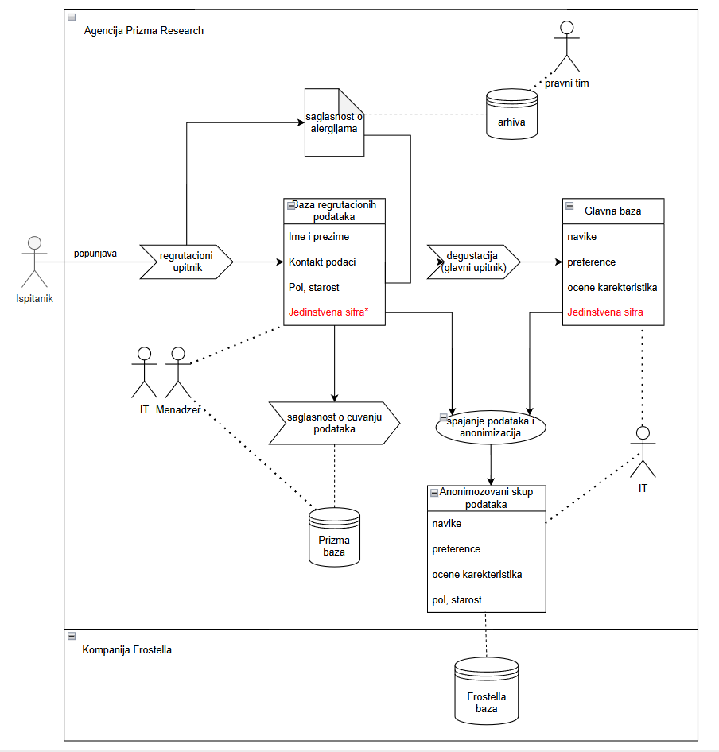

4. Raspodela uloga po ZZPL-u
1. Rukovalac: Frostella (određuje svrhu i način obrade – istraživanje tržišta za novi ukus, pri čemu tačno definiše koji podaci se prikupljaju).
2. Obrađivač: Prizma Research (sprovodi anketiranje, vodi regrutaciju, čuva podatke privremeno, priprema anonimizovan skup).
3. Ko-rukovaoci: Nema ih u ovom scenariju, jer agencija prikuplja podatke po nalogu kompanije na tačno definisan način sa tačno definisanom svrhom (osim opcione baze za buduća istraživanja, ali tada postaje zaseban rukovalac za novu svrhu – informisanje o istraživanjima).
4. Treća lica (primaoci podataka): Ovde bi to potencijalno bio IT provajder (da agencija koristi cloud servis ili softver treće strane za skladištenje upitnika, npr. Google Forme), ali u datom slučaju ih nema.

5. Obrada podataka
  - Svrha obrade:
- Svrha obrade koju definiše kompanija: Analiza tržišta i preferencija potrošača radi lansiranja novog proizvoda.
- Svrha obrade koju definiše agencija: baza kontakata za buduća istraživanja.
- Posebna svrha obrade: bezbednost degustacije (podatak o alergijama)
  - Kategorije lica:
- Punoletni potrošači (različite starosne i polne kategorije).
  - Vrste podataka:
- Osnovni identifikacioni podaci (ime, prezime, kontakt).
- Demografski podaci (pol, starost, grad).
- Potrošačke navike i preferencije (navike u ishrani, izbor ukusa, utisci o proizvodima).
- Osetljivi podaci: podatak o alergiji (potvrda da ispitanik nije alergičan na mlečne proizvode).

  - Vrsta radnje obrade:

Prikupljanje, beleženje, razvrstavanje, povezivanje, anonimizacija, brisanje.

  - Period zadržavanja:
- Regrutacioni upitnik – do završetka terenskog rada + 30 dana radi kontrole, nakon čega se podaci brišu u potpunosti.
- Glavni upitnik (pseudomizovan) – čuva se dok se ne izradi statistički izveštaj koji se dostavlja klijentu + 30 dana od dostavljanja (u slučaju revizije).
- Anonimizovani podaci – dostavljaju se Frostelli i čuvaju prema njihovim internim politikama. U ovoj fomri reč je o anonimizovanim statističkim podacima, a ne o podacima o ličnosti, te za njih ne važe odredbe o rokovima čuvanja iz ZZPL.
- Kontakti za buduća istraživanja – čuvaju se trajno dok ispitanik ne povuče saglasnost.
- Saglasnosti o alergijama se čuvaju tokom trajanja istraživanja i još 6 meseci nakon završetka projekta, što je procenjeni period u kojem bi mogao da nastane zahtev za naknadu štete ili druga pravna posledica.
  - Princip minimizacije
Prikupljaju se samo oni podaci koji su neophodni za analizu tržišta kao što su starost, preferencije i eventualne alergije. Podaci poput JMBG-a, adrese ili drugih identifikacionih podataka nisu potrebni i ne prikupljaju se.
Podaci o ličnosti brišu se nakon što je definisana svrha ispunjena, a podaci koji se čuvaju zarad novo definisane svrhe, informisanje o budućim istraživanjima, sadrže isključivo osnovne kontakt podatke.

  - Tehničke i organizacione mere
Tehničke mere koje se odnose na sigurnost računarske mreže:
- Šifrovana komunikacija, zaštita podataka u elektronskim formama i korišćenje bezbednosnih internet protokola u klijent-server komunikaciji.
Tehničke mere koje se odnose na sigurnost podataka:
- Jedinstvene šifre za povezivanje upitnika sa demografskim podacima čime se vrši pseudonimizacija tako da odgovori ispitanika ne mogu lako da se povežu sa njihovim identitetom.
- Brisanje identifikacionih ključeva i regrutacione baze po završetku projekta.
- Enkripcija baze podataka, zaštita lozinkama i kontrola pristupa.
- Evidentiranje pristupa i izmena (audit log).
- Testiranje i validacija brisanja (dokaz o brisanju).
Tehničke mere koje se odnose na autorizovan pristup:
- Ograničen pristup bazi ispitanika - pristup bazi podataka koja sadrži osetljive podatke ima samo projektni tim u agenciji, odnosno projektni menadžer i odgovorna osoba iz IT sektora, pri čemu jedino ta osoba ima pristup i glavnoj bazi što znači da jedino ona može da poveže ispitanike sa njihovim odgovorima.
- Sistem korisničkih naloga sa lozinkama i različitim ulogama u sistemu.
Organizacione mere
- Obuka zaposlenih u agenciji, interni pravilnici o zaštiti podataka, ugovor o poverljivosti zaključen sa zaposlenima.
  - Pravni osnov
- Član 12 ZZPL – saglasnosti ispitanika za učešće u istraživanju i obradu ličnih podataka.
- Član 17 ZZPL – posebne kategorije podataka (alergije) – obrada se zasniva na izričitoj saglasnosti (svrha je bezbednost degustacije), ali je njeno čuvanje opravdano pravnim interesom agencije da dokaže da je preduzela sve mere zaštite. Čuvanje potpisanih saglasnosti zasniva se na legitimnom interesu agencije da dokaže ispunjenje obaveza i zaštite učesnika u slučaju spora (uz striktno ograničen rok i odvojenu arhivu).

6. Prava građana
Subjekti podataka (ispitanici) imaju sledeća prava u vezi sa obradom njihovih podataka o ličnosti:
- Pravo na informisanost – prilikom popunjavanja svakog od upitnika ispitanici se unapred obaveštavaju o svrsi i načinu obrade, kako će podaci biti korišćeni i sa kojim ciljem. To se čini kroz uvodnu stranicu elektronske forme, a kada je moguće i usmeno od strane anketara. Iako tokom degustacije ne znaju tačan brend proizvoda koji probaju (zbog potrebe za objektivnim ocenjivanjem), u okviru obaveštenja o obradi podataka jasno im se navodi koja kompanija (Frostella) je rukovalac obrade i u čiju korist se istraživanje sprovodi.
- **Pravo na ispravku – ispitanici mogu zahtevati da se netačni ili nepotpuni podaci o njima isprave.
- **Pravo na brisanje („pravo na zaborav“) – ispitanici mogu zahtevati brisanje svojih podataka, što je posebno primenjivo za podatke ostavljene u svrhu budućih istraživanja.
- **Pravo na opoziv pristanka – budući da je osnov obrade u ovom istraživanju saglasnost ispitanika, oni imaju pravo da u svakom trenutku povuku svoj pristanak. Ovo pravo se posebno odnosi na podatke koji se čuvaju u bazi potencijalnih ispitanika za buduća istraživanja i regrutacionoj bazi.
- Pravo na ograničenje obrade – ispitanici mogu zahtevati da se njihovi podaci privremeno ne koriste dok se, na primer, proverava tačnost ili zakonitost obrade.
- Pravo na pristup i kopiju podataka. Pravo na prenosivost podataka – ispitanici imaju pravo da zahtevaju svoje podatke u strukturiranom elektronskom formatu. Ovo pravo se primenjuje samo na podatke koje je ispitanik sam dao (npr. starost, pol, odgovori u upitniku – ali ne nužno i pitanja upitnika), i dok god podaci nisu anonimizovani**. Takođe, u skladu sa članom 30 ZZPL-a, pravo na prenosivost je ograničeno kada bi ostvarivanje ovog prava moglo negativno uticati na prava i slobode drugih. U konkretnom slučaju to znači da Frostella nije dužna da ustupi podatke u obimu koji bi mogao da otkrije poslovne tajne ili druge poverljive informacije.
- Pravo na prigovor – primenjuje se kada se podaci obrađuju na osnovu legitimnog interesa. U ovom konkretnom istraživanju pravni osnov je saglasnost, pa je ovo pravo od manjeg značaja.
** Nakon anonimizacije, podaci više ne predstavljaju podatke o ličnosti, te se prava ispitanika iz ZZPL/GDPR (poput prava na opoziv pristanka ili prava na brisanje) ne mogu primeniti (Recital 26 EU GDPR: … The principles of data protection should therefore not apply to anonymous information, namely information which does not relate to an identified or identifiable natural person or to personal data rendered anonymous in such a manner that the data subject is not or no longer identifiable). Takodje, saglasnosti o alergijama čuvaju se nezavisno od prava na opoziv pristanka, jer predstavljaju dokumentaciju kojom se agencija štiti od pravnih posledica u slučaju eventualne štete. Osnov za njihovo čuvanje je pravna obaveza i legitimni interes agencije, a ne pristanak ispitanika.
Za ostvarivanje ovih prava ispitanicima je dostupan kontakt menadžera projekta u agenciji Prizma Research, kao i kontakt lice za zaštitu podataka o ličnosti kompanije Frostella, koji je nadležan da odgovori na sve zahteve i obezbedi njihovo sprovođenje.
Rok za odgovor na zahteve ispitanika je 30 dana od prijema zahteva, uz mogućnost produženja za dodatna 2 meseca ako je zahtev složen (o čemu se ispitanik obaveštava). Identitet podnosioca zahteva se proverava pre postupanja.

Ostale obaveze
- Transfer podataka: ne vrši se prenos van Srbije.
- Pravni osnov za prenos: nije primenljivo.
- Procena uticaja: može biti potrebna jer se u okviru obrade obrađuju posebne kategorije podataka – podatak o alergijama. Iako se radi o ograničenoj obradi (samo potvrda da ispitanik nije alergičan), rukovalac bi trebalo da izvrši analizu rizika. Prema proceni, rizik je nizak jer se podaci čuvaju kratko, u papirnoj formi, odvojeno od drugih baza i dostupni su samo pravnom timu u slučaju spora. To znači da nije potrebna puna procena uticaja, ali potrebno je voditi zapisnik o proceni rizika.
- Ugrađena privatnost: pseudonimizacija podataka (dodela šifre ispitaniku), ograničen pristup (različite uloge imaju ograničena prava), brisanje nepotrebnih podataka (regrutaciona baza i šifre brišu se po završetku istraživanja, saglasnosti o alergijama nakon isteka roka od 6 meseci).

Dokumentacija
- Evidencija aktivnosti obrade
- Ugovor o obradi podataka izmedju kompanije i agencije
- Politika brisanja podataka
- Kopija obaveštenja ispitanicima
- Saglasnosti za buduća istraživanja
- Pravilnik koji definiše uloge i način pristupa podacima
- Evidencija o incidentima i povredama podataka
- Politika čuvanja saglasnosti o alergijama
- Procena uticaja na zaštitu podataka
- Politika o merama zaštite

Zaključak
Obrada podataka u ovom slučaju ima jasnu svrhu i može biti zakonita ukoliko se zasniva na validnom pristanku ispitanika. Potrebno je obratiti posebnu pažnju na zaštitu podataka i sprovesti adekvatne tehničke i organizacione mere. Primena principa minimizacije i ograničenog perioda čuvanja podataka osigurava usklađenost sa ZZPL.

